Vybarvi podle pokynů: i – modrá
y – zelená
í – žlutá
ý – červená
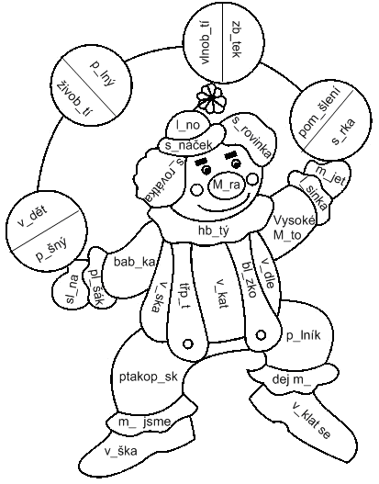

ŘEŠENÍ

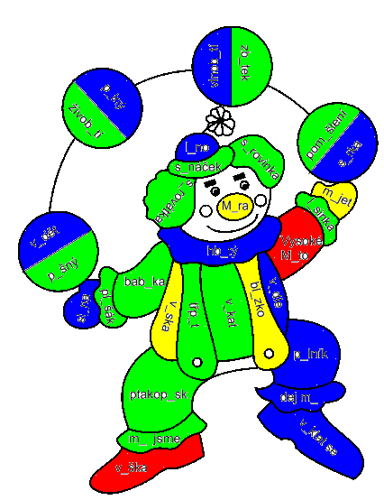

I-creative.cz: Výtvarné nápady a omalovánky k vytisknutí. [online]. [cit. 2012-02-14]. Dostupné z: http://www.i-creative.cz/2011/02/15/klaun-obrazky/

